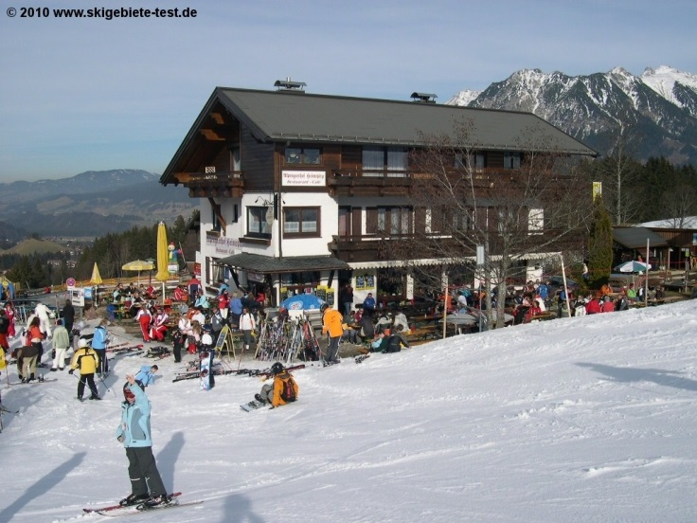**Oberstdorf**

**Wat & waar?**

Skigebiet Oberstdorf ligt in Oberstdorf op Tourismus Oberstdorf. Skigebiet Oberstdorf is een skigebied met meerdere skipisten, vakantiehuisjes en het is ook mogelijk hier in de zomer te wandelen en langlaufen. Er kan geskied worden, je kan er snowboarden en nog veel meer!

**Tarieven & Openingstijden**

Er is niet echt een vast tarief dus ik zal hier een link naar een site waar u de tarieven kunt uitrekenen na wat u wilt:

<http://www.oberstdorf.de/nl/ski-oberstdorf-kleinwalsertal.html>

Het skigebied is altijd open

**Kritiek**

Er is niet echt een minpunt aan Oberstdorf alleen dat je een beetje lang moet wachten op de skilift, verder is er lekker eten en lange skipistes.

[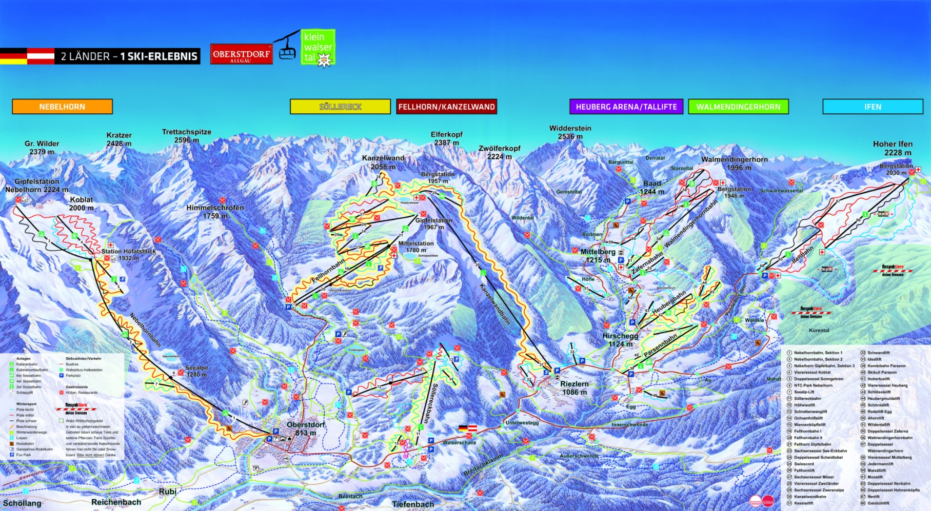](http://www.oberstdorf.de/skifahren/skigebiete/panoramakarte-winter.html)